УТВЕРЖДАЮ:
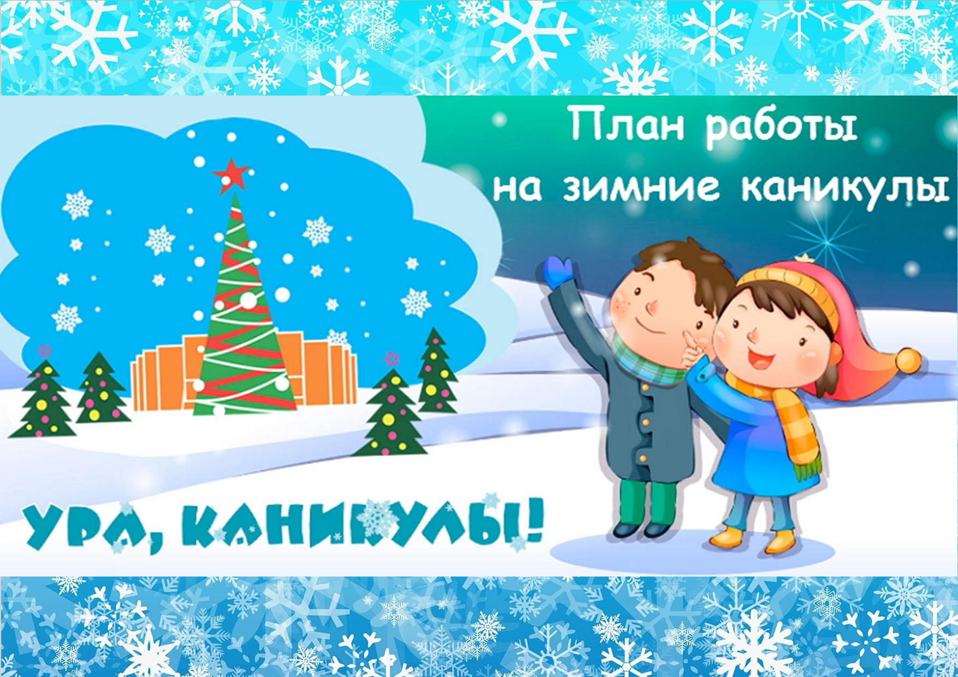
Директор МБОУ СОШ №15
им.В.И.Костина
х.Средний Челбас
_________Г.А.Мельник
«_____»____________2023 г

План мероприятий в период зимних каникул 2023-2024 уч.года
в МБОУ СОШ №15 им.В.И.Костина

№ п/п | Наименование мероприятия | Класс | Дата проведения | Ответственные
Реализация модуля «Классное руководство»
1 | Информационный час «Безопасный Новый год» | 1-11 | 28-29.12.2023 | Классные руководители 1-11
2 | Беседа по технике безопасности с записью в журнал под роспись в зимний период «Осторожно, лёд!» ( водоёмы, горка и гололёд на дороге) | 1-11 | 29.12.2023 | Классные руководители 1-11
3 | Познавательно – развлекательная программа «Здравствуй, сказка»  «Новогоднее путешествие»  «Новогодний КВН» | 1-4  5-7  8-11 | 29.12.2023 | Заместитель директора по ВР Коченюк Ю.Н.  Советник директора по воспитанию Штейзель А.Н.  Классные руководители 1-11
4 | Виртуальный тур по усадьбе Деда Мороза.  http://www.dom-dm.ru/vtour/ | 1-11 | 30.12.2023 | Классные руководители 1-11
5 | «Новогодние сказки» | 1 | 05.01.2024  10.10-11.00 | Проказина А.М.
6 | Рождественские чтения | 10 | 05.01.2024  9.30-10.30 | Шевкопляс С.Н.,
7 | Интеллектуальная игра «Что? Где? Когда?» по географии | 6-7 | 05.01.2024  9.30-10.30 | Бобер Р.А.
8 | «Новогодняя мастерская» | 4 | 05.01.2024  10.10-11.00 | Лоза Е.Е.
9 | «Новогодний переполох» | 11 | 05.01.2024  10.30-11.30 | Шульга Т.И.
10 | «Новогодний калейдоскоп» | 5 | 05.01.2024  9.30-10.30 | Балабас Л.Н.
11 | «Зимние забавы» | 2 | 05.01.2024  10.10-11.00 | Макарова Д.В.
12 | «Экивоки в новый год» | 9 | 05.01.2024  9.30-10.30 | Бедило Е.Г.
13 | Экскурсионная поездка в ст. Весёлую | 8 | 23.12.2023 | Штейзель А.Н.
14 | Конкурс рисунков «Зимняя сказка» | 1-9 | 29.12.2023-  05.01.2024 | Старшая вожатая Макарова Д.В.
15 | Круглый стол – дискуссия «Я и уличная компания» | 5-7 | 08.01.2024  11.00-11.50 | Педагог – психолог Запорожец И.А.
16 | Правовой час «С чего начинается преступление» | 8-9 | 08.01.2024  12.00-13.00 | Социальный педагог Запорожец И.А.
17 | Выставка книг в библиотеке «Писатели о зиме» | 1-11 | 29.12.2023 | Библиотекарь  Васина Н.В.
Реализация программ дополнительного образования
1 | Туризм | 5-7 | 08.01.2024  12.00 – 14.00 | Клиенко Д.А.
2 | Работа центра «Точка Роста»  «Занимательная биология»  «Юные химики» | 1-11 | 08.01.2024  10.00-13.00 | Коченюк Ю.Н.
3 | ЮИД | 5-7 | 08.01.2024  14.00-16.00 | Клиенко Д.А.
4 | Шахматы в школе «Белая ладья» | 2-4  5-7 | 05.01.2024  10.00-12.00  12.00-14.00 | Кирей Н.И.
Работа ШКОЛЬНОГО СПОРТИВНОГО КЛУБА «Вега»
1 | Праздник «Веселые эстафеты в начальной школе» | 1-4 | 05.01.2024  9.00-10.00 | Тарасова М.С.  Классные руководители 1-4
2 | Соревнования по волейболу | 7-8  9-11 | 08.01.2024  9.00- 10.00  10.15-11.15 | Тарасова М.С.  Классные руководители 7-11
3 | Соревнования «Казачьи забавы» | 5-6 | 08.01.2023  12.00-13.00 | Тарасова М.С.  Классные руководители 5-6

Заместитель директора по ВР Коченюк Ю.Н.

